认证审核报告审批页
项目编号 | 0949-2021
受审核方名称 | 浙江惠美工贸有限公司
注册地址 | 浙江省金华市武义县经济开发区白洋工业区（深塘）
经营地址 | 浙江省金华市武义县经济开发区白洋工业区（深塘）
审核类型 | MMS：初审
认证范围 | MMS:教学设备、公寓家具、教室家具、办公家具、金属家具、钢木家具、钢塑家具、实木家具、板式家具、餐厅家具、实验室家具、图书馆家具、幼儿家具、软体家具、油漆家具、公寓床、公寓椅、办公桌、办公椅、课桌椅、钢木床、钢木椅，餐桌椅、衣柜、书桌、礼堂椅、软体沙发、门的生产及销售。
服务认证等级（适用时） | □十星级□九星级 □八星级 □七星级 □六星级  □五星级 □四星级 □三星级 □达标级
评审人员签字 | 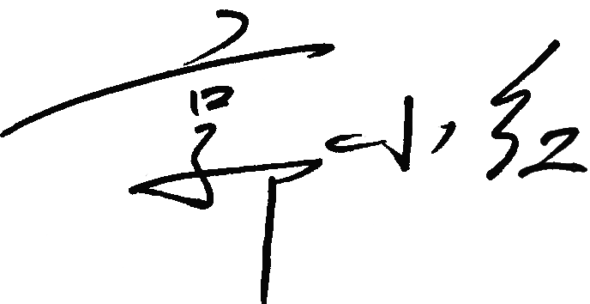
认证决定结论 | ■案卷符合要求，可以认证注册/保持  □案卷不符合要求，不可以认证注册/保持
认证决定人员签字 |  | 日期 | 2021-09-30
机构总经理审批意见 | ■认证流程符合要求，可以认证注册/保持  □认证流程不符合要求，不可以认证注册/保持
总经理签字 | 

